**Evidencias de Pruebas Automatizadas**

|  |  |  |  |
| --- | --- | --- | --- |
| Paso | Descripción del Paso | Resultado Esperado | Estado |
| Precondición | El Usuario clickea el botón I Agree | Usuario y contraseña ingresados correctamente | Exitoso |

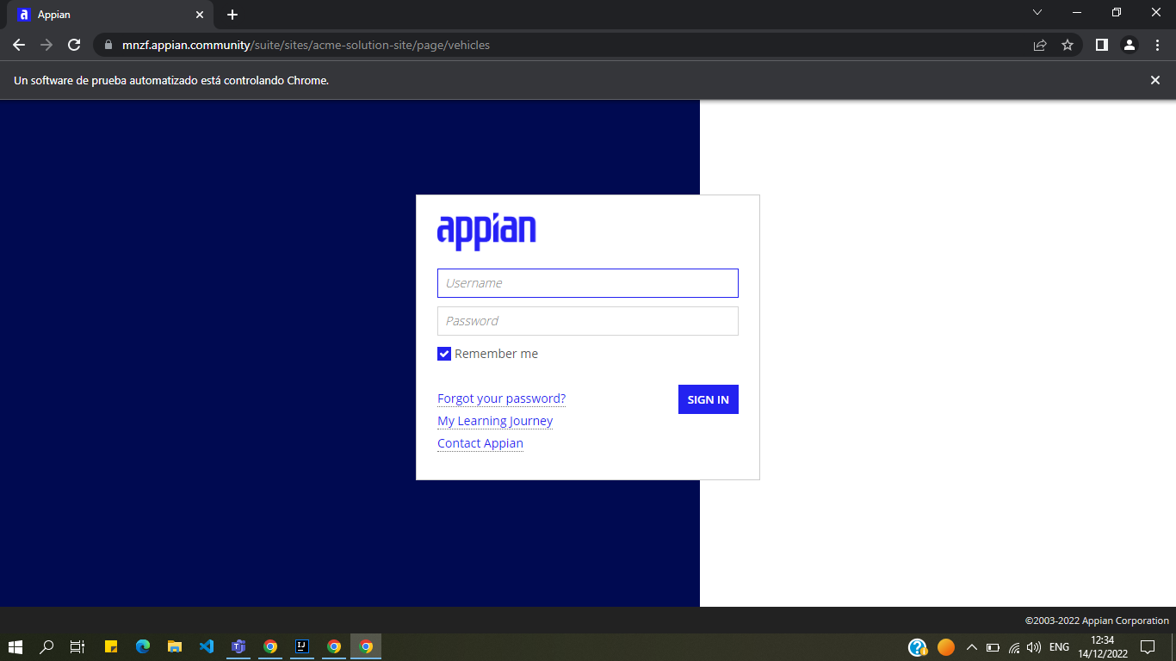

|  |  |  |  |
| --- | --- | --- | --- |
| Paso | Descripción del Paso | Resultado Esperado | Estado |
| Precondición | El Usuario ingresa la Contraseña | Usuario y contraseña ingresados correctamente | Exitoso |

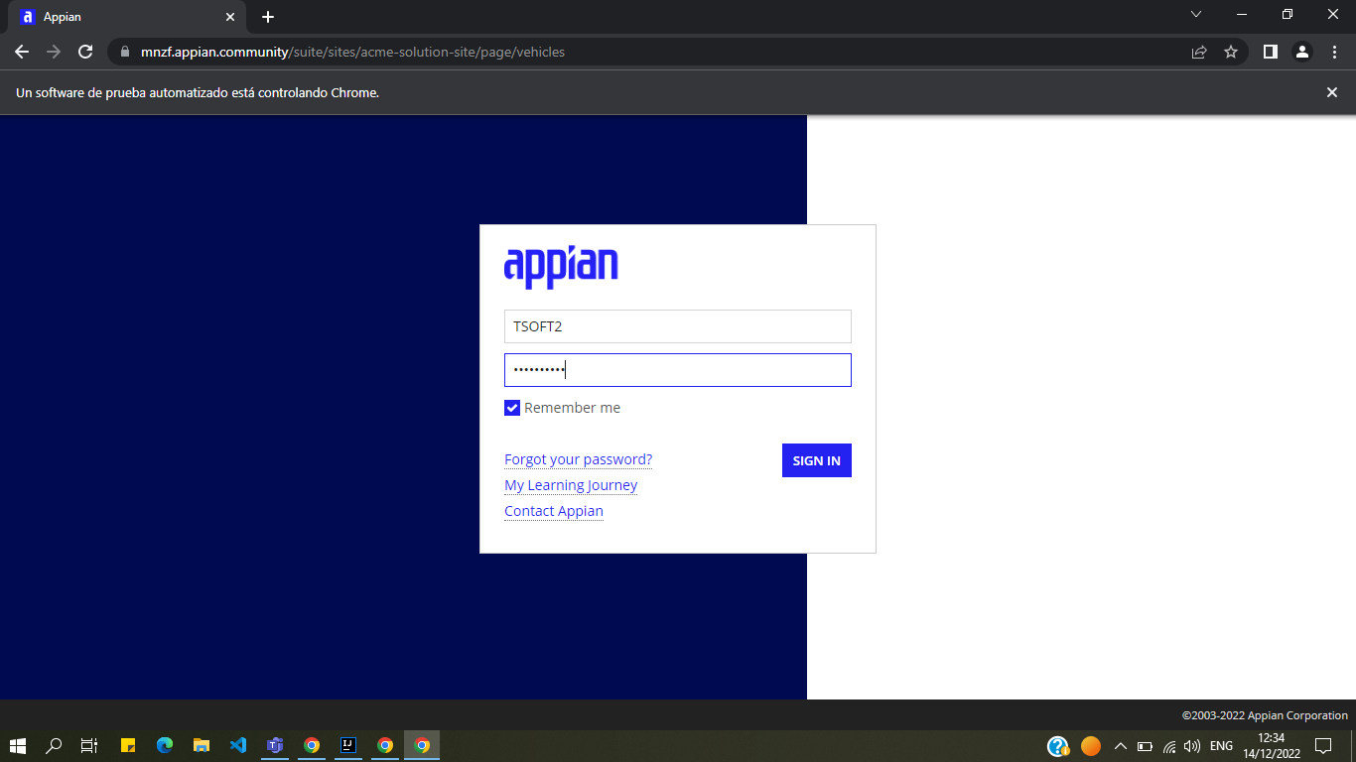

|  |  |  |  |
| --- | --- | --- | --- |
| Paso | Descripción del Paso | Resultado Esperado | Estado |
| Precondición | El Usuario clickea el botón Sign In | Usuario y contraseña ingresados correctamente | Exitoso |

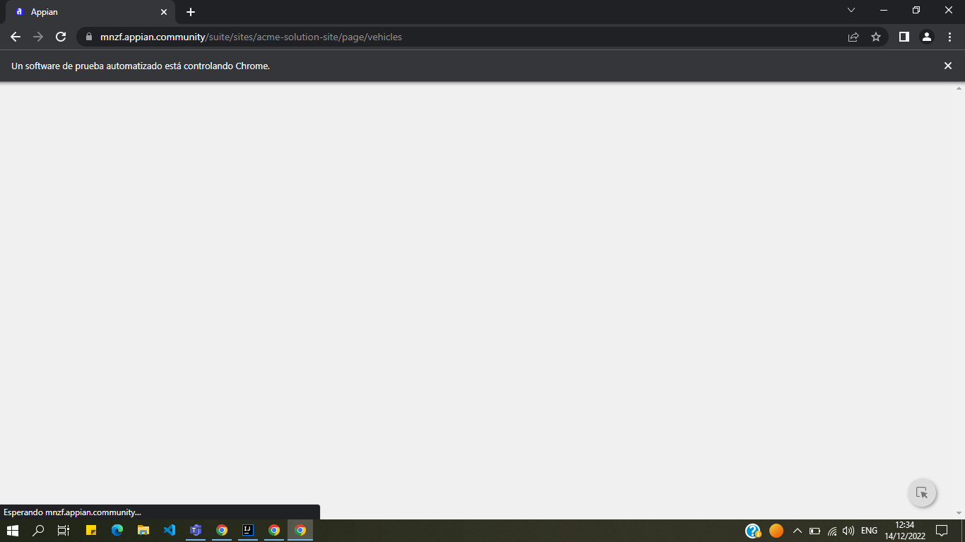

|  |  |  |  |
| --- | --- | --- | --- |
| Paso | Descripción del Paso | Resultado Esperado | Estado |
| Paso 1 | El Usuario clickea en el primer VIN | Click realizado correctamente | Exitoso |

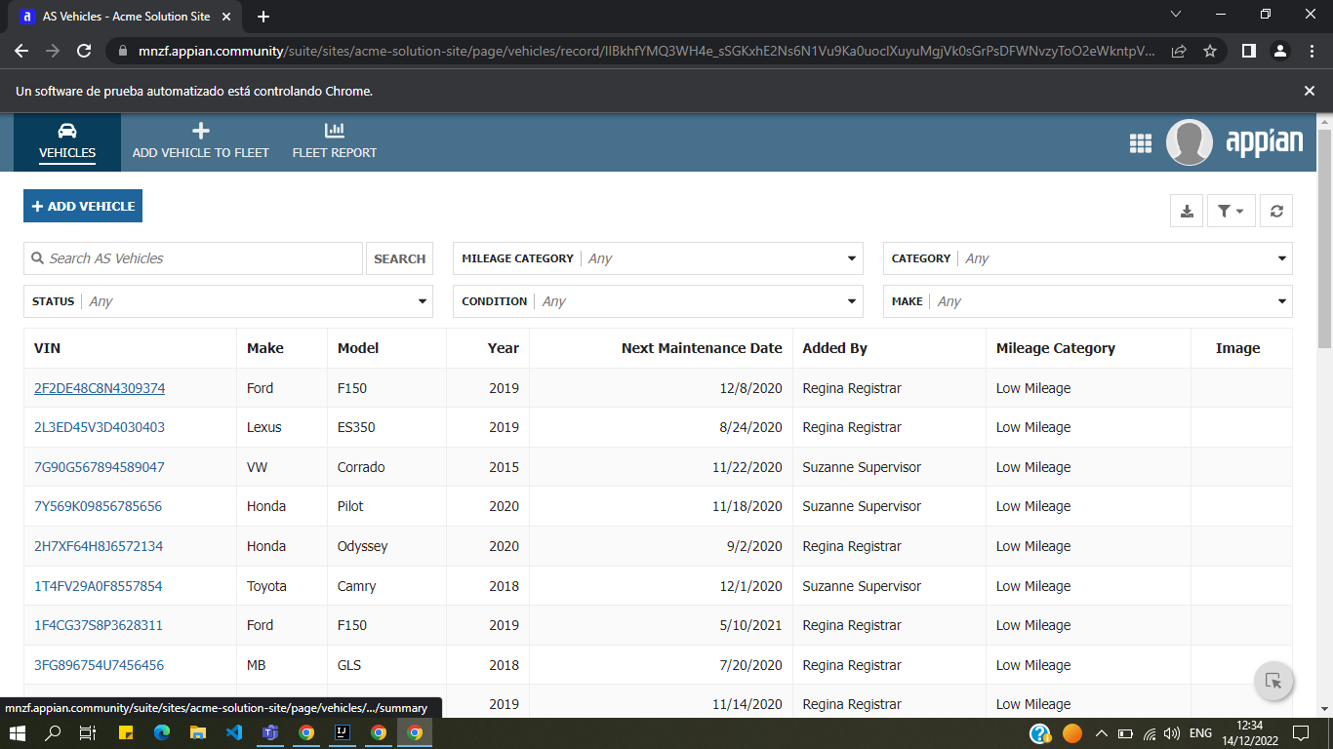

|  |  |  |  |
| --- | --- | --- | --- |
| Paso | Descripción del Paso | Resultado Esperado | Estado |
| Paso 2 | El Usuario compara que ambos Valores sean iguales | 12/8/2020 | Exitoso |

